桥（门）式起重机施工过程自检报告

编号:

桥、（门）式起重机

施工过程自检报告

扌报告编号

施工单位

施工日期

工程性质 新安装 大修 改造 移装

XXX 公司

说 明

1 本报告适用于桥、门式起重机（以下简称起重机）的安装、改造、大修、移装工 程施工过程记录。专用的起重机中相同或类似的部分亦可参照使用。
2、 检验依据

《起重机械安装改造重大维修监督检验规则》 TSGQ7016-2008
《起重机械安全规程》GB6067

《起重设备安装工程施工及验收规范》 GB50278
《电气装置施工及验收规范》 GB50256

《电动单梁起重机》JB/T1306
《电动悬挂起重机》JB/T2603

《通用桥式起重机》GB/T14405
《通用门式起重机》GB/T14406

《电动葫芦桥式起重机》JB/T3695
《电动葫芦门式起重机技术条件》 JB/T5663

设计文件及相关产品合同
以上文件和标准均为现行有效版本

3、 此自检报告为过程记录，当每个阶段自检完毕后，应提交监检员进行必要确认。
4、 如起重机施工仅为局部改造或大修，则表 1、表 2、表 3 可针对施工内容作部分填写，并加以必要说明。

5、 运行试验结束后，检验员应及时完成最终自检报告，并提交监检机构和施工单位 存

档。

6、 所有表中的“检验结果”栏如有测量数据要求时应填写实测数据，无如数据要求

时应采用、“X” 和“ / ”分别表示“合格”、“不合格”和“无此项”。

7、 检验用仪器设备应完好并在计量检定期内。

& 检验员应对自检结果进行核对，对检测数据负责，施工单位对自检结果负责。

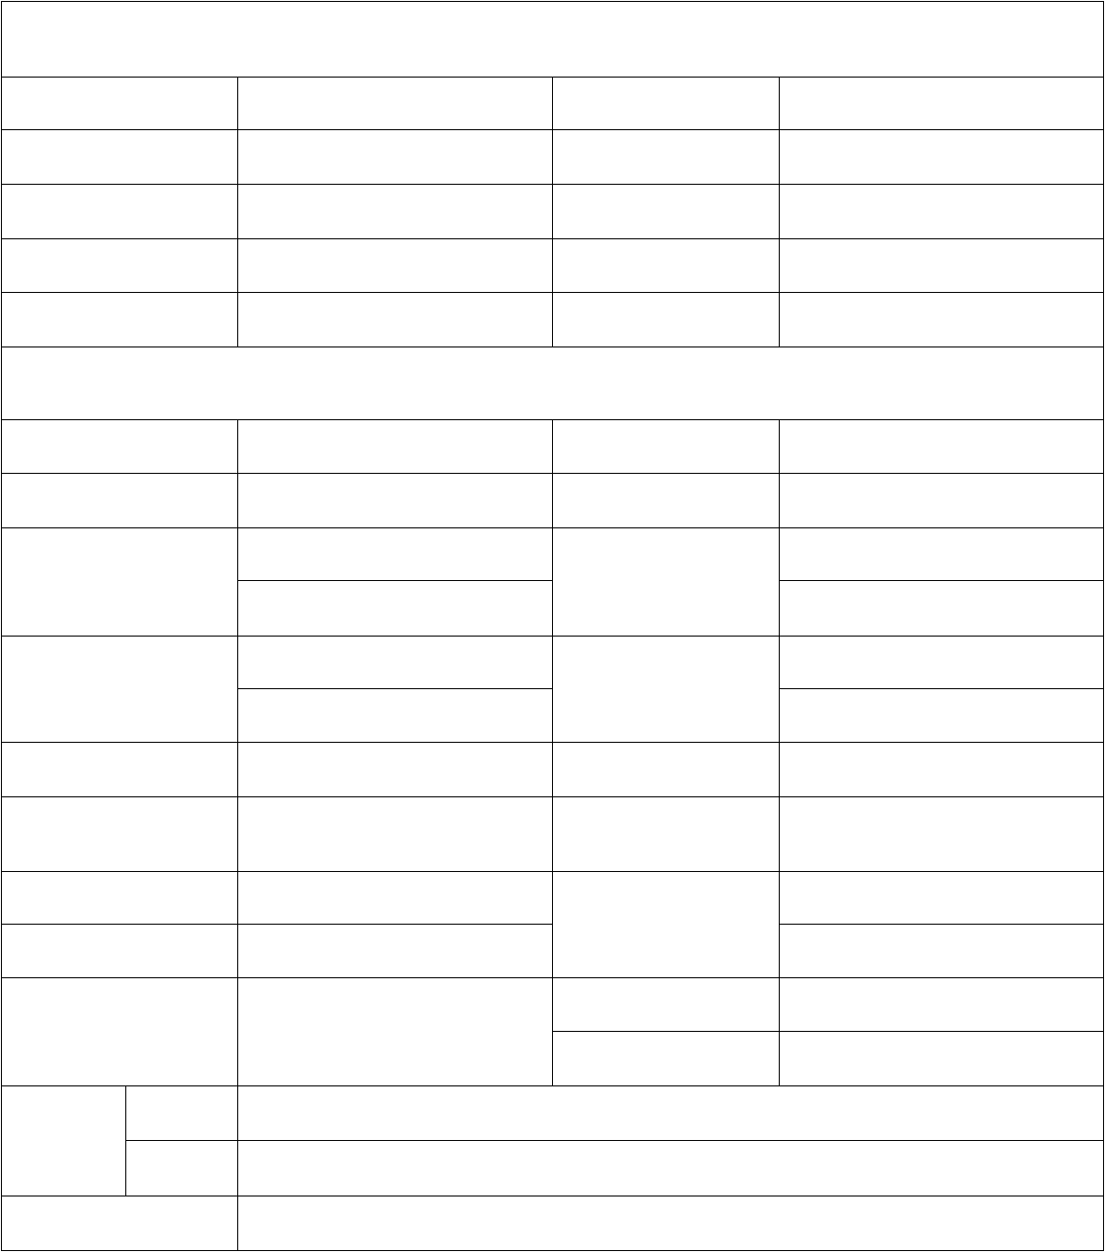
基本情况

使用单位 地址

联系人 |  | 邮政编码
联系电话 |  |  | 施工（使用）地点
产品出厂编号 |  |  | 用户设备编号
制造单位 |  |  | 制造日期
 |  |  | 主要参数
设备名称 |  |  | 规格型号
跨 度 |  |  | (m) 工作级别
 |  | 主钩： | （t） |  | 主钩： | （m）
额定起重量 |  |  | 起升高度
 |  | 副钩： | （t） |  | 副钩： | （m）
 |  | 主动侧： | （m） |  | 主钩： | (m/min)
悬臂长度 |  |  | 起升速度
 |  | 从动侧： | （m） |  | 畐 U 钩： | （m/min ）
大车运行速度 |  |  | (m/min) 小车运行速度 |  |  | (m/min)
轨 距 |  |  | (m) 操纵方式 |  | >开式  〉地操 | > 闭式  〉遥控
电动葫芦型号 |  |  | >钢丝绳公称直径 |  | 主钩： | （mm）
电动胡芦编号 |  |  | 》链条名义直径 |  | 副钩： | （mm）
电动葫芦 | 制造单 | 大车运行距离 |  |  | (m)
位 |  | 大车轨道型号
大车 |  | >安全滑触线 | > 软电缆 | > 导电裸滑线 | > 电缆卷筒

导电方式
小车

工作环境

>安全滑触线

〉露天

，软电缆

》室内 ：*有毒

> 导电裸滑线

> 咼温

〉粉尘 > 其他

设计变更、修改说明:

施工技术负责人：

表 1 设备开箱检验记录
年 月 日

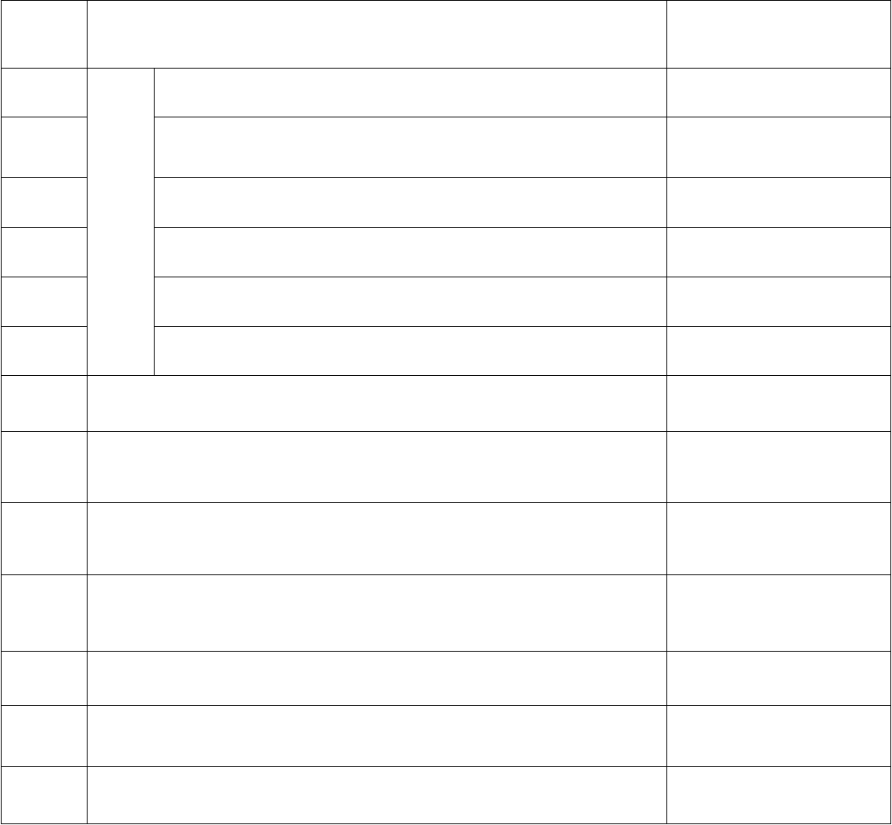
序号
检验项目与要求
检验结果
1
产品质量合格证明、制造监督检验证书（纳入监检范围的）
符合要求
符合要求
2
产品设计文件（包括总图，主要受力构件图，机械传动图， 电
气、液压系统原理图等）
3
安装说明书和安装图
符合要求
4
随机
资料
使用维护说明书
符合要求
5
主要零部件、安全保护装置合格证、型式试验证明
符合要求
6
装箱清单
符合要求
7
产品及标牌参数应与合同相符
符合要求
符合要求
8
卷扬小车、电动葫芦、大小车驱动装置、吊具、钢丝绳等主要零 部件与
装箱清单、合格证、铭牌相符
9
制动器、起重量限制器、限位器等安全保护装置与装箱清单、合 格证、
铭牌及型式试验证明相符
符合要求
符合要求
10
电动机、控制器、配电箱、控制屏、电阻器等电气设备与装箱清 单、合
格证、铭牌相符合
符合要求
11
其他附件、工具和附属材料应与装箱清单相符
12
主梁、端梁、支腿等主要金属结构件的基本尺寸及材质，工字钢的 型号等 符合要求
应符合产品设计文件的要求。
13
结构件及其它机电设备应无变形、损伤和锈蚀现象
符合要求

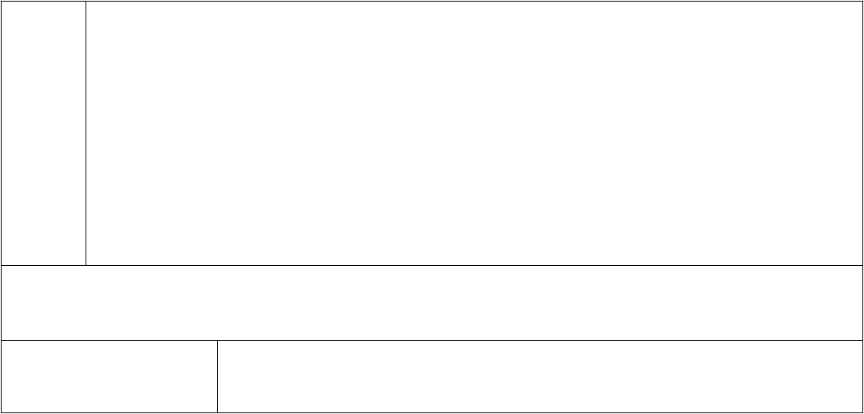
说
明
检验员：
年
月
日
监检资料确认
监检员：
年
月
日
注；1、此表中第 8、9、10 项可附加具体零部件的核查记录表。
2、改造、大修施工主要核查已改造的结构件和更换零部件的相关资料，并加以说明。

起重机安装基础与土建验收见证

使用单位（甲方） 产品编号

施工单位（乙方） 施工位置

基础、牛腿、承重梁等土建工程符合设计图纸、土建施工技术 规定要求或有检查验收记录。

使用单位负责人：

（单位章）
施工单位负责人：

（单位章）

基础隐蔽工程验收见证

使用单位（甲方） 产品编号

施工单位（乙方） 施工位置

由隐蔽工程施工单位或监理单位提供的隐蔽工程检查记录符合设 计技术要求。

使用单位负责人：

（单位章）
施工单位负责人：

（单位章）

起重机预期用途和预期工作环境说明

使用单位（甲方） 产品编号

施工单位（乙方）
起重机用途（可多选）：
施工位置

□吊运液态熔融金属
□吊运炽热固态金属

□吊运熔融非金属物料
□吊运易燃易爆等危险品

□其他：

起重机使用环境条件：

1 供电电源： （填写电压和相数）
2环境温度是否超过 40C： □是 □:否

使用现场（可多选）：□易燃、易爆气体 □腐蚀性气体 □有毒有害气体

- 潮湿环境：□是

粉尘环境：□是
□无

□否 （露天工作的起重机作为潮湿环境）
□否

起重机工作级别:
（填写 A1-A8）

使用单位负责人:
（单位章）

表 2 大车轨道检查记录


序号 项目 检查内容与要求

大车轨道的极限偏差： Sw 10m 时，△ S=±3mm S>10m 时，△
检验结果

符合要求

- 探 轨距偏差
S=
±[3+0.25（S-10）]mm。最大不超过土 15mm
轨道顶面对其设计位置的纵向倾斜度 w 1/1000 （通用门式 w

符合要求

- 探 标高 相对差 3/1000）,且全行程内咼低差 w 10mm ;冋一截面内两平行轨道 的标高相对差 w 10mm。对电动单梁悬挂起重机应 w 5mm
当接头米用对接焊时：焊条应符合钢轨母材的要求，焊接质量 应符合 符合要求
- 电熔焊的有关规定，接头顶面及侧面焊缝处均应打磨平 整光滑。

轨道接头
4
当接头米用鱼尾板连接时：轨道接头咼低差及侧向错位不应大 于
1mm，间隙不应大于 2mm。
符合要求

- 伸缩缝处的间隙应符合设计规定，其允许偏差为土 1mm。 符合要求

- 轨道中心与 梁 轨道实际中心与梁的实际中心偏差不超过
10mm 且不大于吊车
符合要求

中心偏差
梁腹板厚度的一半。

- 轨道缺陷 及运 轨道不应有裂纹、严重磨损等影响安全运行的缺陷；悬挂起重 机运行行状况 不应有卡阻现象。

- 固定轨道的螺栓和压板不应缺少， 压板固定牢固，垫片不得窜动。
符合要求符合要求

- 探 轨 道 固 疋状 况

钢轨下用弹性垫板作垫层时，弹性垫板的规格和材质应符合设 计规定。拧紧螺栓前，钢轨应与弹性垫板贴紧；当有间隙时， 应在弹性垫板下加垫板垫实，垫板的长度和宽度均应比弹性垫 板大 10 20mm。
符合要求

当在钢吊车梁上铺钢轨时，钢轨底面应与钢吊车梁顶面贴紧； 当有间 符合要求卩※ 隙，且其长度超过 200mm 时，应加垫板垫实，垫板长度 不应小于
100mm,宽度应大于轨道底面 10 20mm，每组垫板

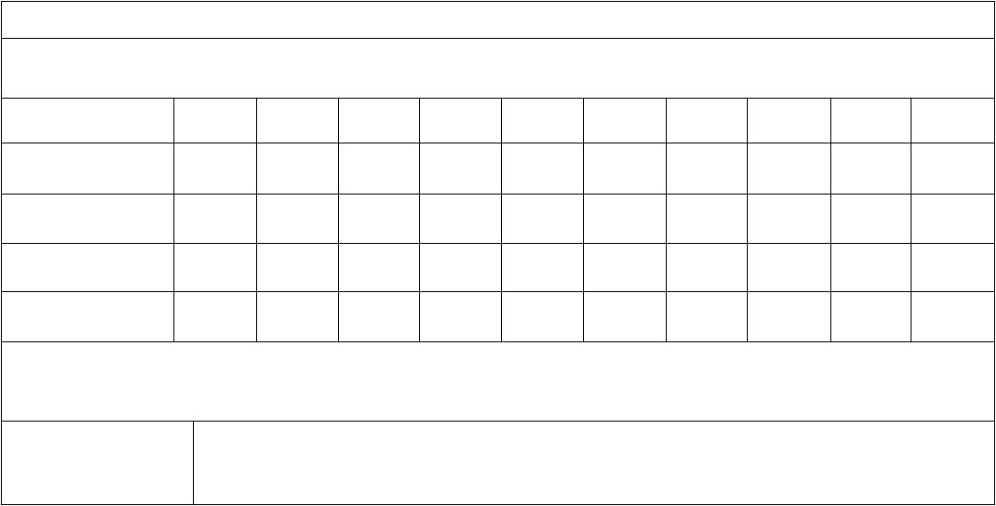
不应超过 3 层，垫好后应与钢梁焊接固定。
大车轨道标咼、轨距检验记录
测量点
1
2
3
4
5
6
7
8
9
10
滑线侧
非滑线侧
相对标咼差
轨距偏差
检验员：
年
月
日
监检资料确认
监检员：
年 月
日

注：“※”项主要针对新安装轨道要求
表 3 电动葫芦门式起重机

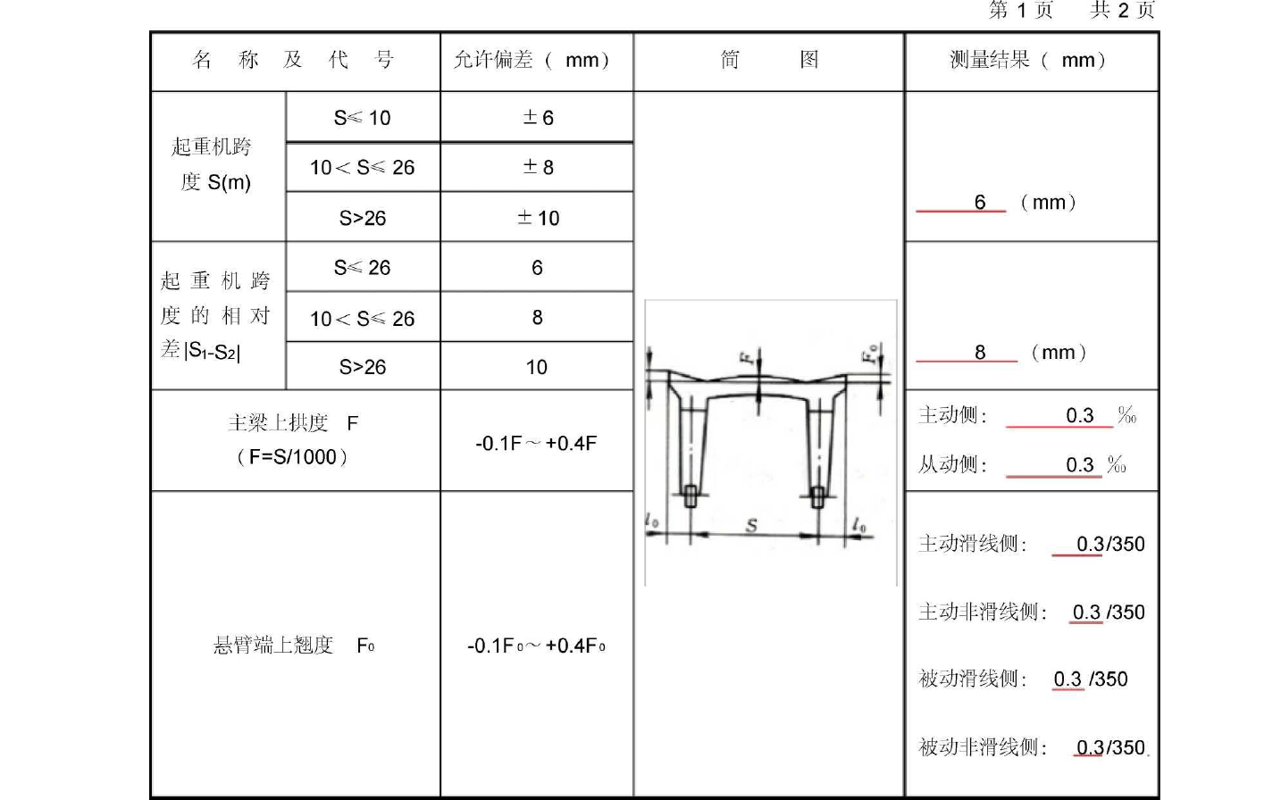
组装后主要几何尺寸的检查记录

主梁旁弯度 f
(L1+L2+S ) z/2000 且w 20
主动侧： 从动侧；
（mm）
（mm）

小车轨距
K（m）
22
单主梁起重机 ± 5
/
1L
双梁起重机 ± 3

(mm)

(mm)

同一截 面
K < 2m
△ h w 3 匚
tx

(mm)

上小 车轨 2mv K < 6.6m
道 高低差
c

K > 6.6m
△ hw 0.0015K
3 7
1 J
△ h w 10

(mm)

(mm)

名称及代号 允许偏差（mm） 简 图 测量结果（mm）

大车车轮水平
偏斜

镗孔直接安装

M 2 M4

M5 M7
< 0.0006
< 0.0009 四轮以 >
r
上 1
< 0.0004 一
一
< 0.0008 四轮以 I
上
0.0006 (mm)

(mm)

tg端梁焊
M2 M5
< 1/1000
2 _ (mm)

接连接角型轴承箱

M 6 M7

< 1/1200

2 (mm)

同一端梁下大车车轮同位差
两个车轮

个以上车

2 (mm)

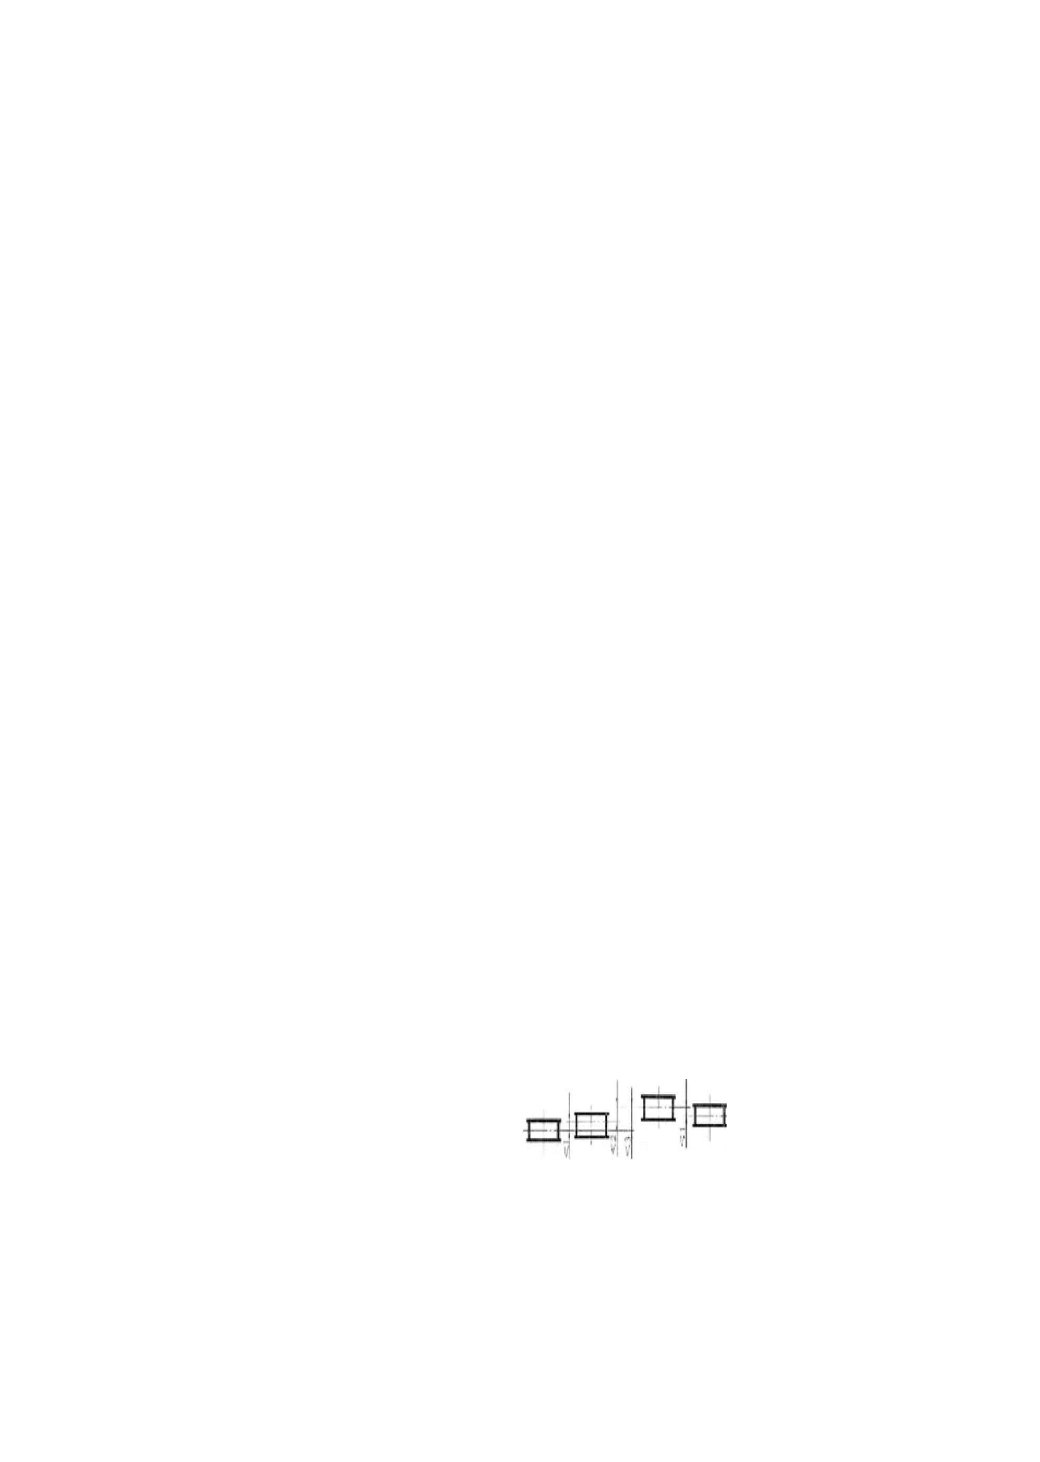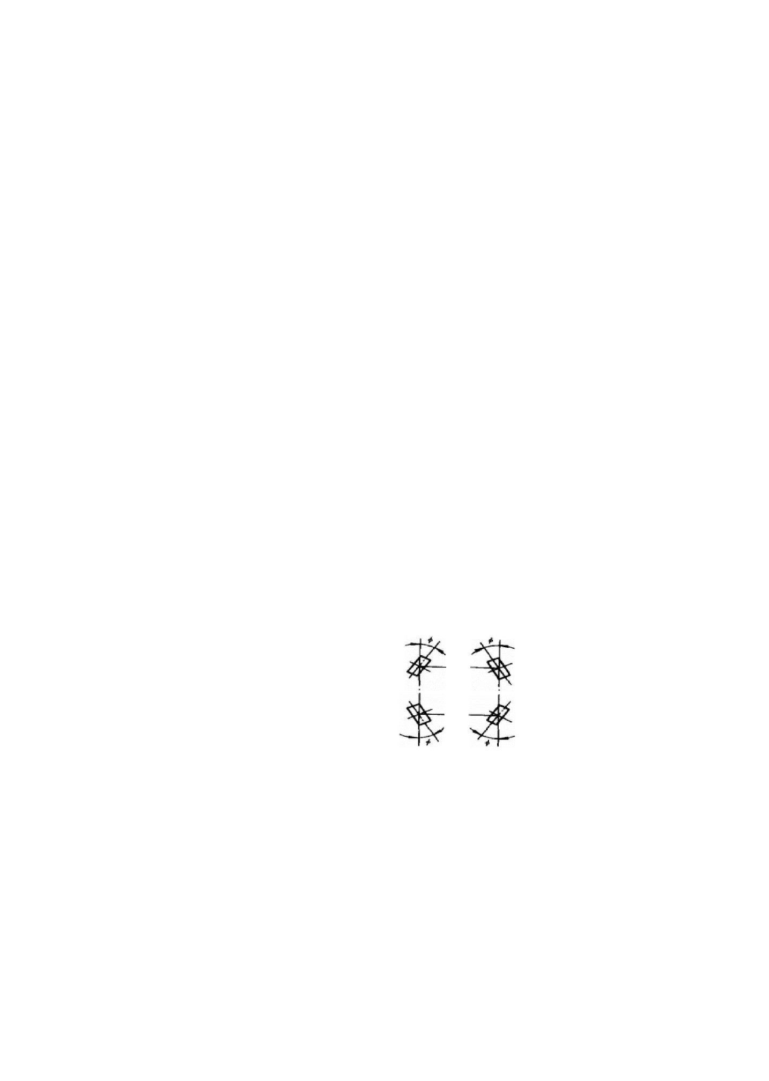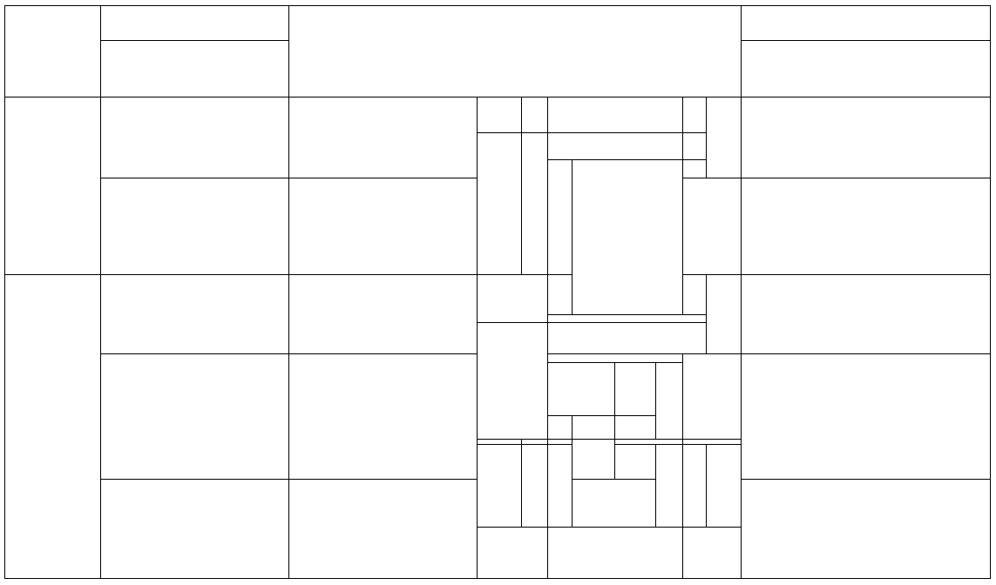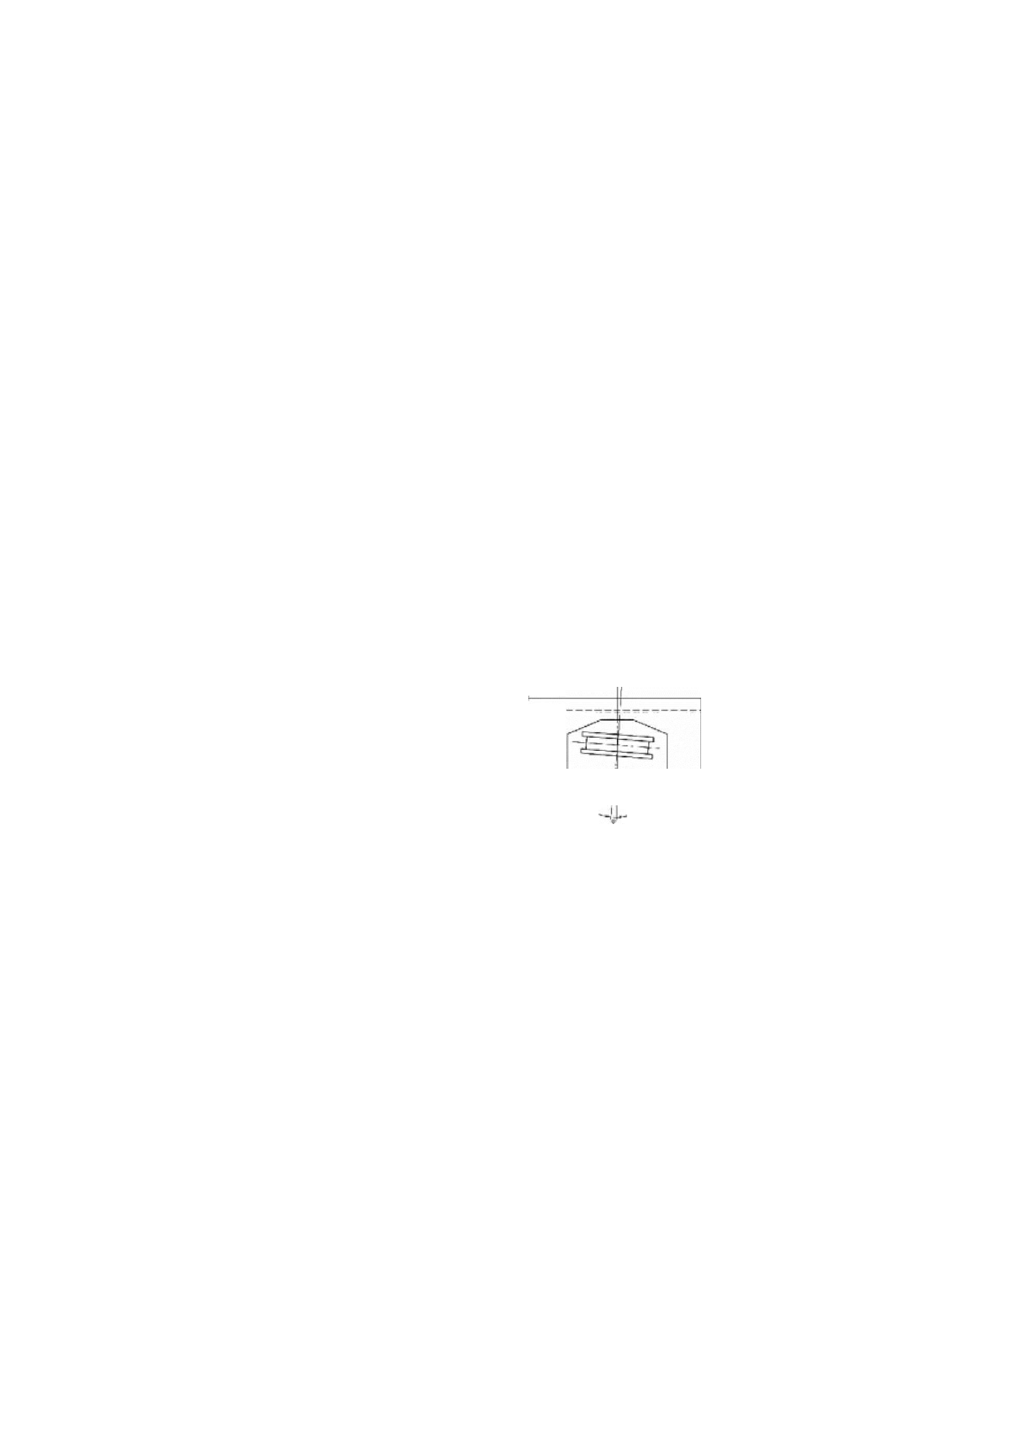

腹板高度不大于 700mm 时，腹板的受压区（H/3 以内）不 应大于 3.5mm,腹板主梁腹板局部 的受拉区（H/3 以外）不应大于 5mm 腹板高度大于 700mm 时，腹板的受压区（H/3 以内）不应
翘曲 大于 5.5mm,腹板的受拉区（H/3 以外）不应大于 8mm
2 (mm)

9

以上内容仅为本文档的试下载部分，为可阅读页数的一半内容。如要下载或阅读全文，请访问：https://d.book118.com/128030077026006041

